**Autores:** *Francisco Javier Marqués Gaona, Germán Ruano García y David Subires Parra*

***Ejercicios Tema 2***

***Ejercicio 1. Multiplicación rápida de matrices***

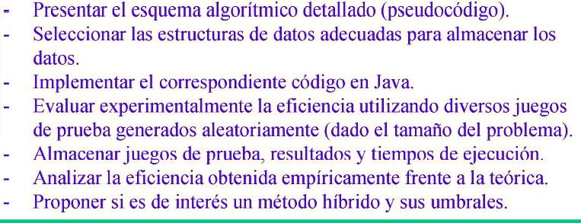

**Pseudocódigo algoritmo de Fuerza Bruta**

*public function fuerzaBruta(m1, m2) returns una matriz cuadrada*

*//Comentario: Siendo m1 y m2 matrices cuadradas*

*INICIO*

*VARIABLES*

*int[][] m <-- new int[m1.length][m1.length]*

*For(i = 1; i < m.lenght; i++) do*

*For(j = 0; j < m.length; j++) do*

*int sum <-- 0*

*For(k = 0; k <m.length; k++) do*

*sum <-- sum + m1[i][k] * m2[k][j]*

*Fin for*

*m[i][j] <-- sum*

*Fin for*

*Fin for*

*Return m*

*FIN*

**Pseudocódigo algoritmo de DyV**

*public function divideYVenceras(m1, m2) returns una matriz cuadrada*

*//Comentario: Siendo m1 y m2 matrices cuadradas*

*INICIO*

*VARIABLES*

*int[][] m <-- divideYVenceras(m1, m2, m1.length)*

*Return m*

*FIN*

///////////////////////////////////MÉTODO PRIVADO////////////////////////////////

*private function divideYVenceras(a, b, tama) returns una matriz cuadrada*

*//Comentario: Siendo a y b matrices cuadradas y tama un entero*

*INICIO*

*if(tama == 2) do*

*int[][] m <-- new int[tama][tama]*

*m[0][0] <-- a[0][0]*b[0][0] + a[0][1]*b[1][0]*

*m[0][1] <-- a[0][0]*b[0][1] + a[0][1]*b[1][1]*

*m[1][0] <-- a[1][0]*b[0][0] + a[1][1]*b[1][0]*

*m[1][1] <-- a[1][0]*b[0][1] + a[1][1]*b[1][1]*

*return m*

*int tamaNuevo <-- tama/2*

*int[][] a11 <-- new int[tamaNuevo][tamaNuevo]*

*int[][] b11 <-- new int[tamaNuevo][tamaNuevo]*

*int[][] a12 <-- new int[tamaNuevo][tamaNuevo]*

*int[][] b12 <-- new int[tamaNuevo][tamaNuevo]*

*int[][] a21 <-- new int[tamaNuevo][tamaNuevo]*

*int[][] b21 <-- new int[tamaNuevo][tamaNuevo]*

*int[][] a11 <-- new int[tamaNuevo][tamaNuevo]*

*int[][] a22 <-- new int[tamaNuevo][tamaNuevo]*

*int[][] b22 <-- new int[tamaNuevo][tamaNuevo]*

*for(i = 1; i < tamaNuevo; i++) do*

*for(j = 0; j < tamaNuevo; j++) do*

*a11[i][j] <-- a[i][j];*

*b11[i][j] <-- b[i][j];*

*a12[i][j] <-- a[i][j+tamaNuevo]*

*b12[i][j] <-- b[i][j+tamaNuevo]*

*a21[i][j] <-- a[i+tamaNuevo][j]*

*b21[i][j] <-- b[i+tamaNuevo][j]*

*a22[i][j] <-- a[i+tamaNuevo][j+tamaNuevo]*

*b22[i][j] <-- b[i+tamaNuevo][j+tamaNuevo]*

*fin for*

*fin for*

*int [][]izq <-- divideYVenceras (a11, b11, tamaNuevo)*

*int [][]der <-- divideYVenceras (a12, b21, tamaNuevo)*

*int [][]c11 <-- sumar (izq, der)*

*izq <-- divideYVenceras (a11, b12, tamaNuevo)*

*der <-- divideYVenceras (a12, b22, tamaNuevo)*

*int [][]c12 <-- sumar (izq, der)*

*izq <-- divideYVenceras (a21, b11, tamaNuevo)*

*der <-- divideYVenceras (a22, b21, tamaNuevo)*

*int [][]c21 <-- sumar (izq, der)*

*izq <-- divideYVenceras (a21, b12, tamaNuevo)*

*der <-- divideYVenceras (a22, b22, tamaNuevo)*

*int [][]c22 <-- sumar (izq, der)*

*int [][]m <-- new int [tama][tama]*

*for (int i=0; i<tamaNuevo; i++) do*

*for (int j=0; j<tamaNuevo; j++) do*

*m[i][j] <-- c11[i][j]*

*m[i][j+tamaNuevo] <-- c12[i][j]*

*m[i+tamaNuevo][j] <-- c21[i][j]*

*m[i+tamaNuevo][j+tamaNuevo] <-- c22[i][j]*

*fin for*

*fin for*

*return m*

*FIN*

**Pseudocódigo algoritmo de Strassen**

*public function strassen(m1, m2) returns una matriz cuadrada*

*//Comentario: Siendo m1 y m2 matrices cuadradas*

*INICIO*

*VARIABLES*

*int[][] m <-- strassen(m1, m2, m1.length)*

*Return m*

*FIN*

///////////////////////////////////MÉTODO PRIVADO////////////////////////////////

*private functions strassen(a, b, tama) returns una matriz cuadrada*

*//Comentario: Siendo a y b matrices cuadradas y tama un entero*

*INICIO*

*if(tama == 2) do*

*int [][]m <-- new int [tama][tama];*

*m[0][0] <-- a[0][0]*b[0][0] + a[0][1]*b[1][0]*

*m[0][1] <-- a[0][0]*b[0][1] + a[0][1]*b[1][1]*

*m[1][0] <-- a[1][0]*b[0][0] + a[1][1]*b[1][0]*

*m[1][1] <-- a[1][0]*b[0][1] + a[1][1]*b[1][1]*

*return m*

*tamaNuevo <-- tama/2*

*int [][] a11 <-- new int [tamaNuevo][tamaNuevo]*

*int [][] b11 <-- new int [tamaNuevo][tamaNuevo]*

*int [][] a12 <-- new int [tamaNuevo][tamaNuevo]*

*int [][] b12 <-- new int [tamaNuevo][tamaNuevo]*

*int [][] a21 <-- new int [tamaNuevo][tamaNuevo]*

*int [][] b21 <-- new int [tamaNuevo][tamaNuevo]*

*int [][] a22 <-- new int [tamaNuevo][tamaNuevo]*

*int [][] b22 <-- new int [tamaNuevo][tamaNuevo]*

*for(i = 0; i < tamaNuevo; i++) do*

*for(j = 0; j < tamaNuevo; j++) do*

*a11[i][j] <-- a[i][j]*

*b11[i][j] <-- b[i][j]*

*a12[i][j] <-- a[i][j+tamaNuevo]*

*b12[i][j] <-- b[i][j+tamaNuevo]*

*a21[i][j] <-- a[i+tamaNuevo][j]*

*b21[i][j] <-- b[i+tamaNuevo][j]*

*a22[i][j] <-- a[i+tamaNuevo][j+tamaNuevo]*

*b22[i][j] <-- b[i+tamaNuevo][j+tamaNuevo]*

*fin for*

*fin for*

*int [][]m1 <-- strassen (restar(a12, a22), sumar(b21,b22), tamaNuevo)*

*int [][]m2 <-- strassen (sumar(a11,a22), sumar(b11,b22), tamaNuevo)*

*int [][]m3 <-- strassen (restar(a11, a21), sumar (b11, b21), tamaNuevo)*

*int [][]m4 <-- strassen (sumar(a11, a12), b22, tamaNuevo)*

*int [][]m5 <-- strassen (a11, restar(b12, b22), tamaNuevo)*

*int [][]m6 <-- strassen (a22, restar(b21, b11), tamaNuevo)*

*int [][]m7 <-- strassen (sumar(a21, a22), b11, tamaNuevo)*

*int [][]c11 <-- sumar(restar(sumar (m1, m2), m4), m6)*

*int [][]c12 <-- sumar (m4, m5)*

*int [][]c21 <-- sumar (m6, m7)*

*int [][]c22 <-- restar (sumar (restar(m2, m3), m5), m7)*

*int [][]m <-- new int [tama][tama]*

*for(i = 0; i < tamaNuevo; i++) do*

*for(j = 0; j < tamaNuevo; j++) do*

*m[i][j] = c11[i][j]*

*m[i][j+tamaNuevo] = c12[i][j]*

*m[i+tamaNuevo][j] = c21[i][j]*

*m[i+tamaNuevo][j+tamaNuevo] = c22[i][j]*

*fin for*

*fin for*

*return m*

*FIN*

**Tiempos de ejecución de los distintos algoritmos**

Tiempos resultantes al ejecutar los distintos algoritmos sobre matrices con diversos tamaños, empezando por una matriz de 64x64 para consecutivamente ir duplicando su tamaño.

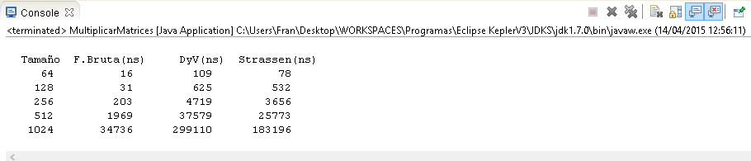

**Eficiencia de los algoritmos analizados teóricamente**

* *Algoritmo de Fuerza Bruta:*

Se trata de un algoritmo iterativo formado por tres bucles en el que las operaciones dentro de cada uno de ellos son constantes por lo tanto tendría orden t(n) $ϵ$ $Θ(n^{3})$

* Algoritmo DyV:

Resolvemos mediante división:

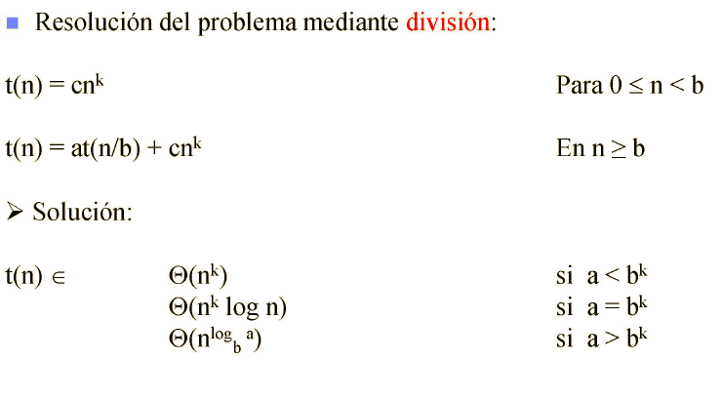

Sabemos que el número de llamadas recursivas es 8, el tamaño del problema lo dividimos en 2 y la parte no recursiva es 2n2 ya que tenemos dos grupos de dos bucles for y las operaciones dentro de ellos son constantes. Es decir tendríamos:

a = 8; b = 2 ; c = 2 y k = 2

Como a = 8 y bk = 22 = 4, tendríamos que a > b2, por lo tanto el tiempo del algoritmo sería:

t(n) $ϵ Θ(n^{\log_{b}{a}}$) $ϵ Θ(n^{\log_{2}{8}})$ $ϵ Θ(n^{3})$

* Algoritmo Strassen:

Resolvemos mediante división:

El número de llamadas es recursivas es 7, el tamaño del problema lo dividimos en 2 y la parte no recursiva sería 2n2

a = 7; b = 2 ; c = 2 y k = 2

Como a = 7 y bk = 22 = 4, tendríamos que a > b2, por lo tanto el tiempo del algoritmo sería:

t(n) $ϵ Θ(n^{\log_{b}{a}}$) $ϵ Θ(n^{\log_{2}{7}})$ $ϵ Θ(n^{2,8})$

Se observa que los tiempos experimentales son notablemente inferiores a los teóricos.

**Método híbrido**

La utilización del método híbrido es útil en la resolución del problema de multiplicación de matrices ya que consigue una pequeña mejoría de tiempo en la resolución del mismo.

Además se han conseguido sucesivas mejoras a lo largo de los años, las distintas cotas de los algoritmos son las siguientes:

* Algoritmo clásico: O(n3)
* V.Strassen (1969): O(n2'807)
* V.Pan (1984): O(n2'795)
* D.Coppersmith y S.Winograd (1990): O(n2'376)